Załącznik nr 5.6.2

Oświadczenie o kwalifikowalności VAT – załącznik do umowy

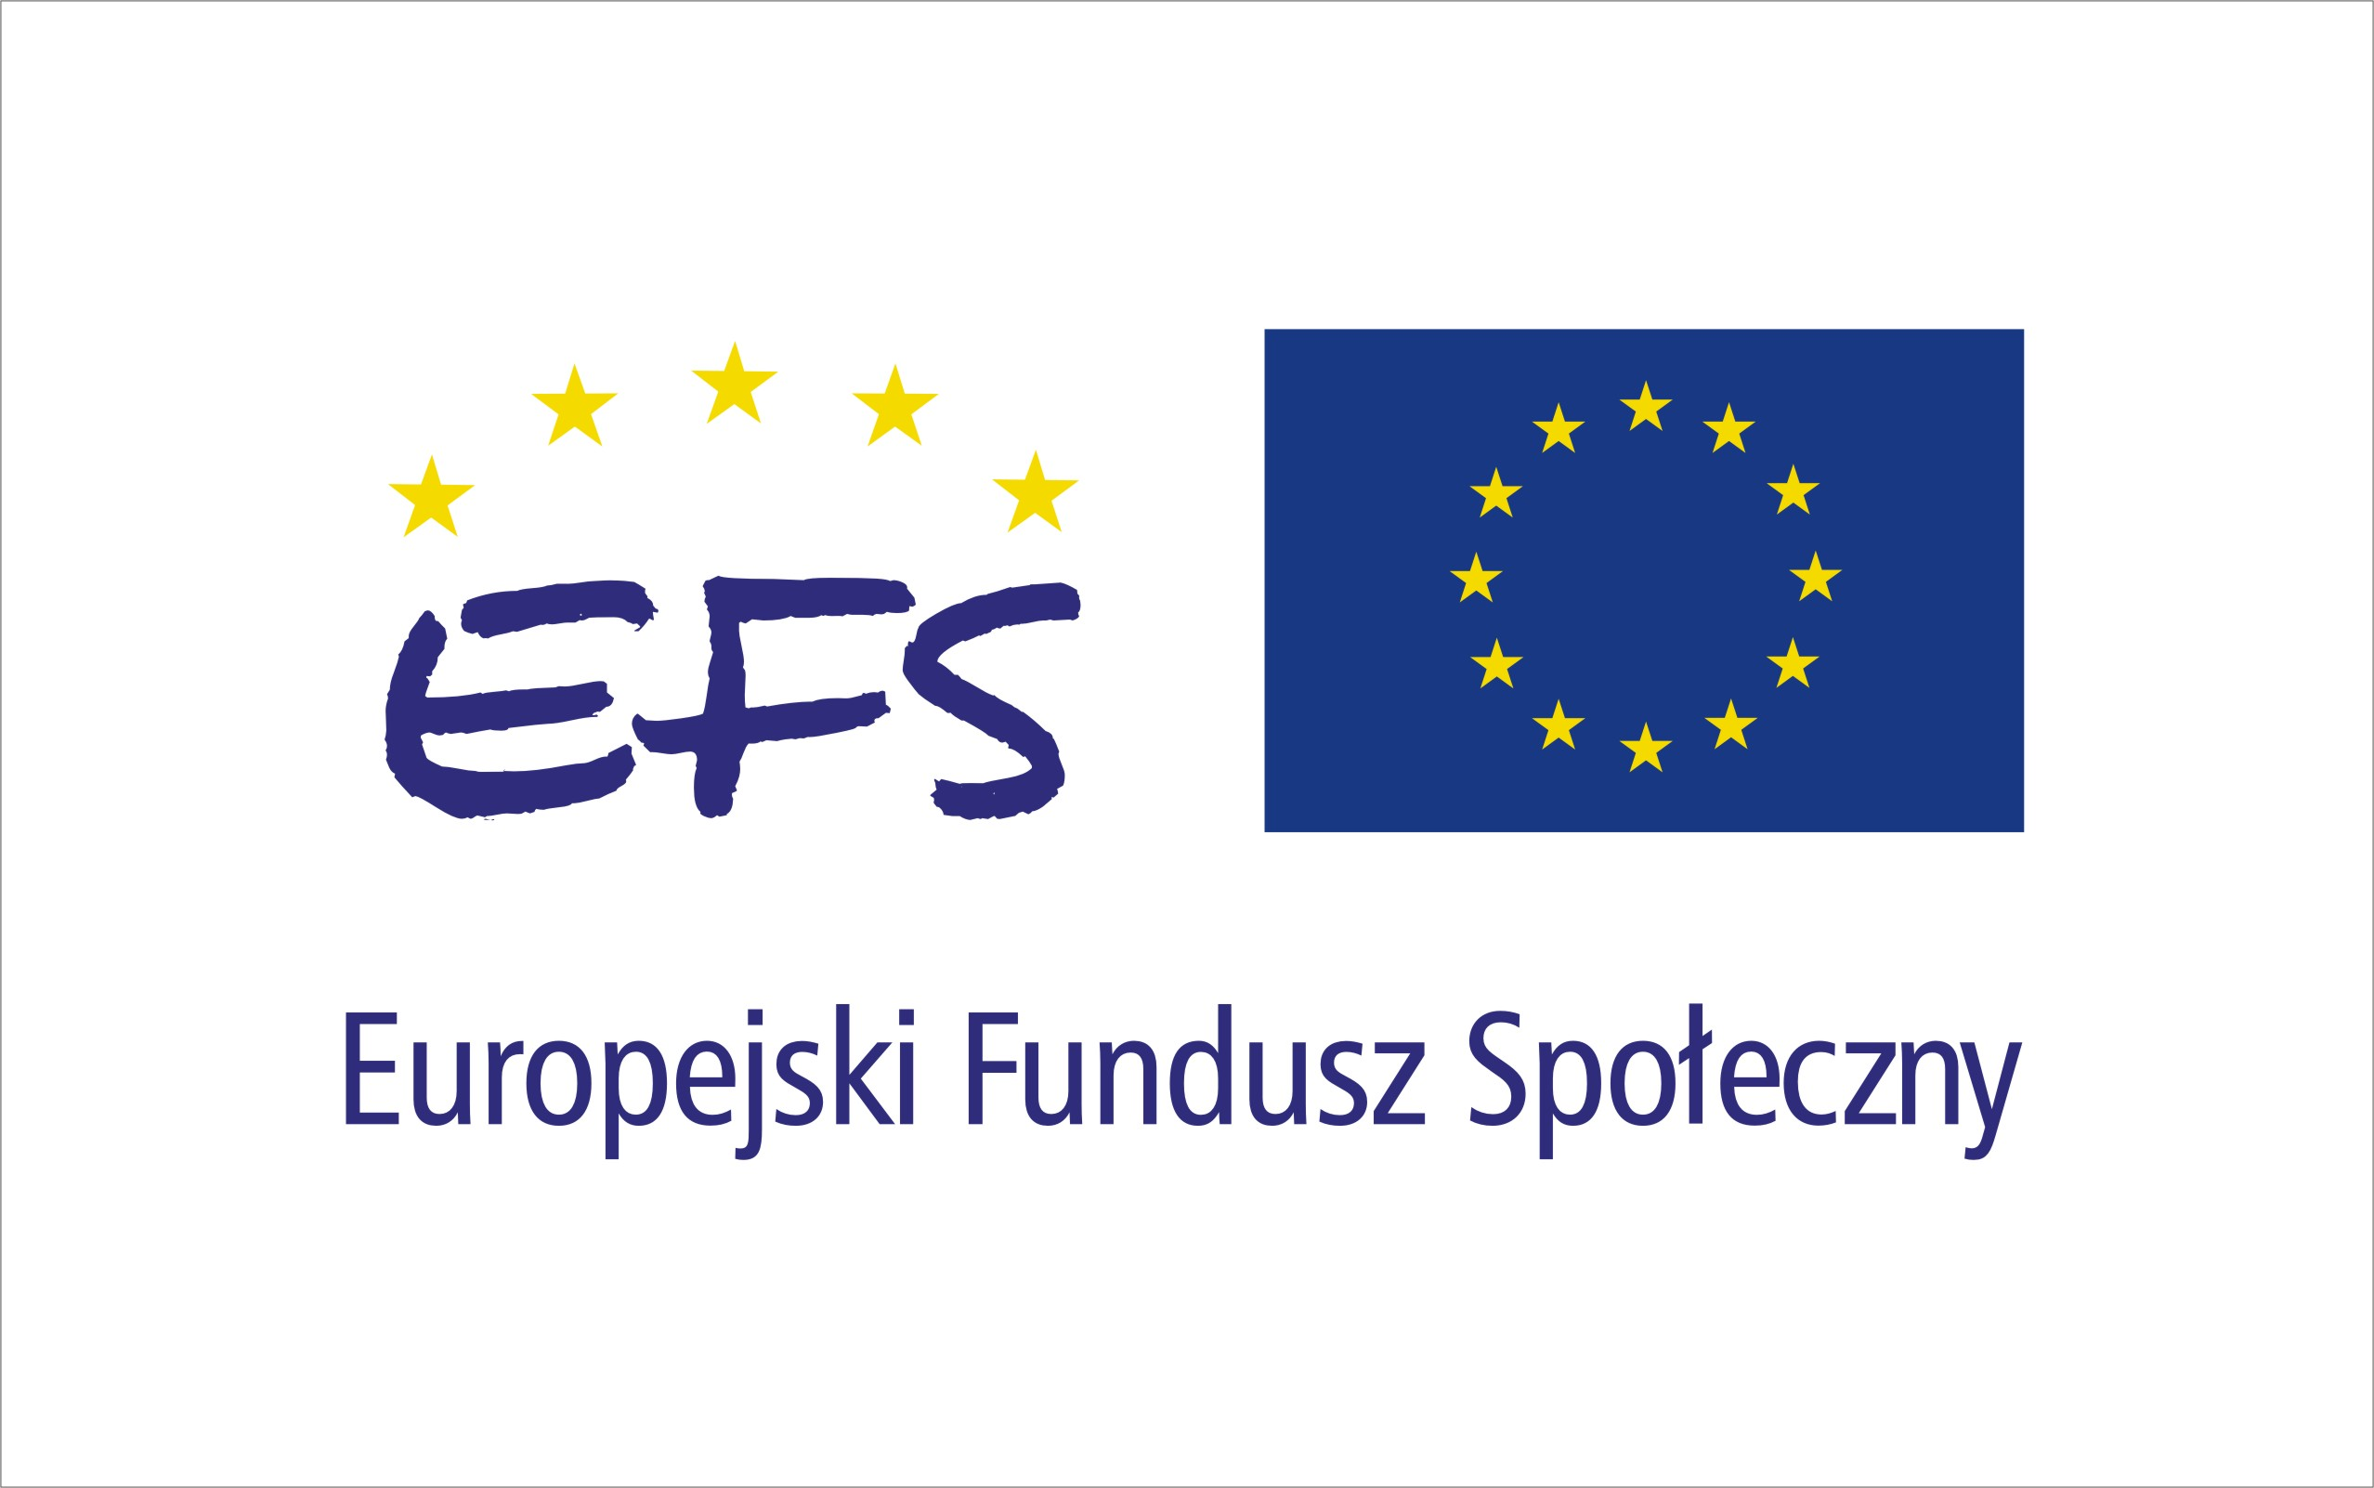

Nazwa i adres Beneficjenta (miejsce i data)

OŚWIADCZENIE O KWALIFIKOWALNOŚCI VAT

W związku z przyznaniem........(nazwa Beneficjenta oraz jego status prawny)......... dofinansowania ze środków Europejskiego Funduszu Społecznego w ramach Programu Operacyjnego Kapitał Ludzki na realizację projektu.............................................(nazwa i nr projektu).......... .....(nazwa beneficjenta) .................. oświadcza, iż realizując powyższy projekt nie może odzyskać w żaden sposób poniesionego kosztu podatku VAT, którego wysokość została zawarta w budżecie Projektu.
Jednocześnie......................................(nazwa Beneficjenta)................. zobowiązuję się do zwrotu zrefundowanej w ramach Projektu............. (nazwa i nr projektu) .......................................... części poniesionego VAT, jeżeli zaistnieją przesłanki umożliwiające odzyskanie tego podatku* przez ......................................(nazwa Beneficjenta).................
Zobowiązuję się również do udostępniania dokumentacji finansowo- księgowej oraz udzielania uprawnionym organom kontrolnym informacji umożliwiających weryfikację kwalifikowalności podatku VAT.
………………..................…………
(podpis i pieczęć)

Oświadczenie może być modyfikowane w przypadku gdy beneficjent kwalifikuje VAT wyłącznie w odniesieniu do poszczególnych kategorii wydatków. W przypadku realizacji projektu w ramach partnerstwa, oświadczenie składa każdy z partnerów ,który w ramach ponoszonych przez niego wydatków będzie kwalifikował VAT. *Por. z art.91 ust.7 ustawy z dnia 11 marca 2004 r. o podatku towarów i usług (Dz.Nr 54, poz.535, z poźn.zm.)

